Spring Tool Suite

사이트 : http://spring.io/tools/sts/all

OS에 맞게 다운로드 하시면 됩니다

다운로드시 파일명이 OS제공하는 길이 보다 길어서

파일명 짧게 변경 a.zip 으로 C:\ 에서 압축풀기 실행....

1.설치

2.STS 툴을 통한 spring base SpringMVC project 생성 실행

3.참조 라이브러리 C:\Users\kosta\.m2\repository 생성

4.POM.xml 통해서 ....

메이븐(Maven) => 빌드도구 (Ant , 그랩 , gradle)

1. Apache 에서 개발되고 있는 소프트웨어 프로젝트 관리 툴 입니다.

2. POM 기반  Based on the concept of a project object model (POM)

3. console 기반의 관리 툴 http://maven.apache.org/ 에서 다운로드 실행

4. 프로젝트 생성 -> 라이브러리설정(pom.xml) -> 코드작업 -> 컴파일

테스트 -> 패키지 만들기 -> 인스톨 -> 배포

5. Maven 하나만 가지고도 작업이 가능하지만 ..... 이클립스 + Maven => STS

6. 현재 우리나라는 전자정부 프레임이 Maven을 기반으로 하고 있습니다

다운로드

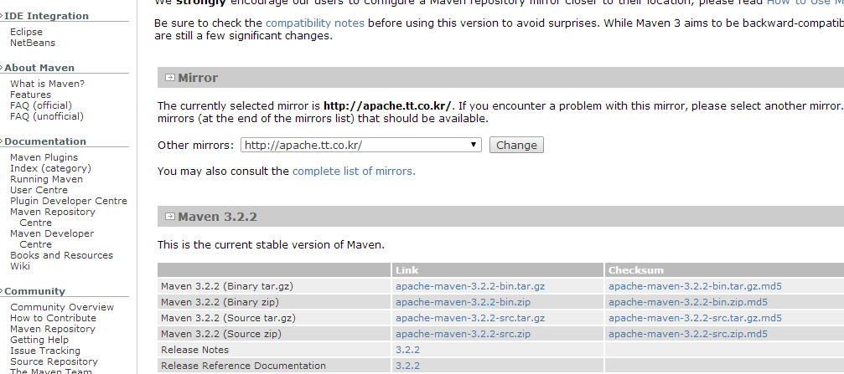

**아파치의 오픈 소스 빌드 도구이다.**

**\*\*빌드 란? 프로그램 소스의 컴파일을 포함하여 어플리케이션을 사용할 수 있도록 패키징 해주는 과정이다.**

*Maven 통한 실습하기

1. 다운로드

2. 압축풀기

3. 등록

환경변수 :

path 경로에 아래 경로 추가

C:\Kosta_75\Web_Spring\Utils_STS\apache-maven-3.2.2-bin\apache-maven-3.2.2\bin

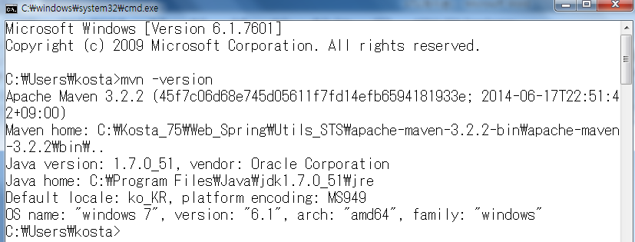

maven 홈설정

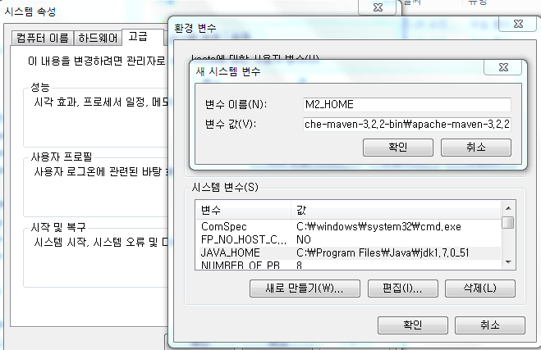

4. maven툴을 사용한 project 생성



진행 상황에 아래와 같이 나오면 y 하고 enter 종료

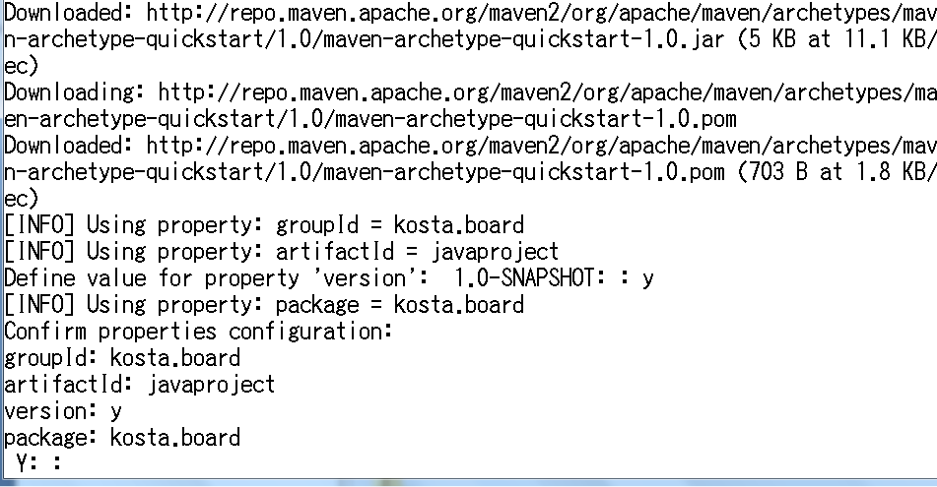

그럼 현재 폴더 구조가

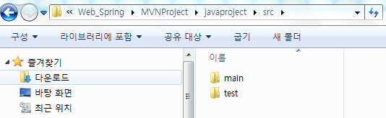

src > main >

C:\Kosta_75\Web_Spring\MVNProject\javaproject\src\main\java\kosta\board > java 파일

5. 여기서 컴파일 하기

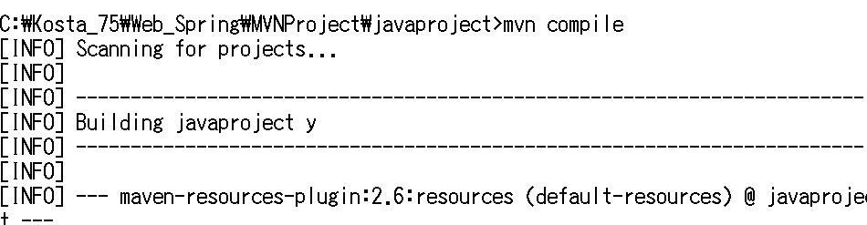

배포용 폴더가 생성 : target > 안에는 배포용 class 파일이 생성되어 있습니다

6. package 처리하기 (배포파일 만들기)

>mvn package 엔터 처리하시면

7. package install 하기

>mvn install 엔터 처리하시면 ....

8. package deploy 하기

>mvn deploy 원격저장소 배포

local 저장소에 필요한 jar 파일을 가져오는 작업 (공용 저장소)

메이븐이 제공하는 공유저장소 : http://mvnrepository.com/

싸이트에서 필요한 lib 검색해서

<dependency>

<groupId>org.apache.tiles</groupId>

<artifactId>tiles-api</artifactId>

<version>2.2.2</version>

</dependency>

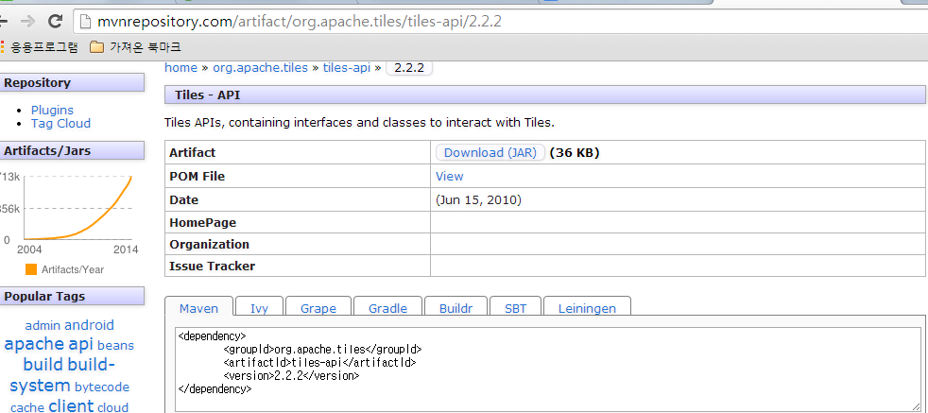

TEST

1. 기존에 만든 프로젝에

pom.xml > tiles dependency 추가

C:\Users\kosta\.m2\repository\org\apache\tiles\tiles-api

확인 작업 OK...

STS 에서 저장소 확인하기

window > show view > other > Maven >

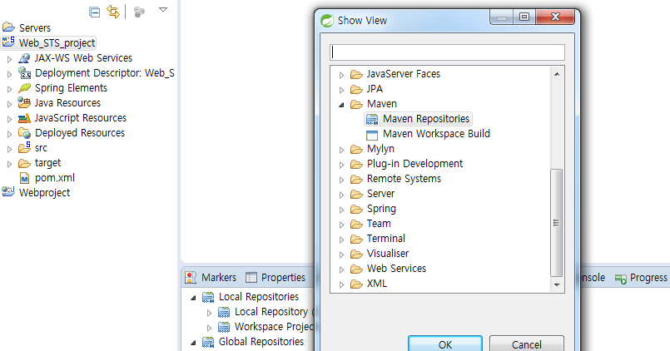

실습)

공용또는 사설로 운영하는 jar 파일을 찿을 수 없는 경우

local 저장소에 원하는 jar 파일 등록해서 사용하기

오라클 드라이버는 오라클사에서 실제 제소하는 관계로 공용에 없어요

(ojdbc6.jar)

1. ojdbc6.jar 파일이 있는 곳으로 이동

2. mvn install:install-file.....

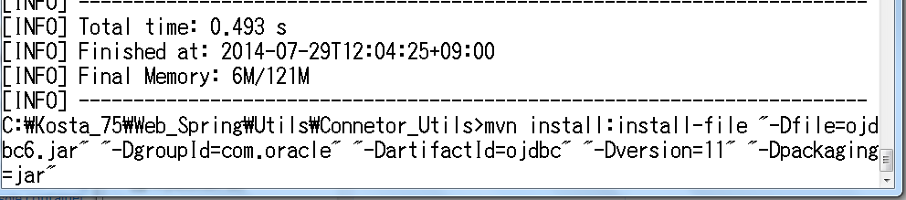

C:\Users\kosta\.m2\repository\com\oracle\ojdbc\11

에서 등록 여부 확인하기

pom.xml (내가 만든 것)

<dependency>

<groupId>com.oracle</groupId>

<artifactId>ojdbc</artifactId>

<version>11</version>

</dependency>

maven 제공.............................................................실제 웹에서

<dependency>

<groupId>ojdbc</groupId>

<artifactId>ojdbc</artifactId>

<version>14</version>

</dependency>